第一单元 5以内数的认识和加、减法
3.0的认识和加、减法
第1课时 0的认识和加、减法
【教学内容】
教材第30页相关内容。
【教学目标】
1.借助具体情境和直尺图，理解“0”的含义，进一步熟悉数的顺序，并会读、写“0”。
2.在结合生活实例体会“0”的不同含义的过程中，培养用数学的眼光去发现的能力。
3.能结合具体情境，用摆圆片的方法，理解有关“0”的加减法算式的含义，并会正确计算有关“0”的加减法，初步发展运算能力。
【重点难点】
重点：理解“0”的含义，会计算有关“0”的加减法。
难点：理解有关“0”的加减法的算理。
【教学过程】
一、情境导入
【课件出示教材第30页主题图】
师：你们知道大熊猫喜欢吃什么吗？
预设：竹笋。
师：看一下这三幅图，你能讲讲发生什么事了吗？
预设：饲养员叔叔给大熊猫准备了2个竹笋，大熊猫先吃了1个，发现太好吃了，又吃了1个，这时候盘子里一个竹笋也没有了。
师：同学们说得好极了！
二、探究新知
1.理解“0”的含义。
（1）借助具体情境感知“0”的含义。
师：你能用学过的数表示每个盘子里竹笋的个数吗？
预设：第一幅图中有2个竹笋，用数“2”表示，第二幅图中有1个竹笋，用数“1”表示。
师：第三幅图中，盘子里一个竹笋也没有，用几表示呢？
预设：用“0”表示。（如果学生说不出，教师就直接介绍。）
师小结：一个也没有用“0”表示。
（2）借助“直尺”进一步感知“0”的含义。
【课件出示教材第30页直尺图】
师：找一找，直尺上有“0”吗？
预设：有。
师：指一指，直尺上“0”在哪儿？
学生举手上台指“0”。
师：直尺上还有哪些数？
预设：1，2，3，4，5。
师：这些数是怎样排列的？
预设：从0开始,向右依次是1、2、3、4、5。
师：观察直尺，你有什么发现吗？
预设：从左往右，数越来越大，离0越来越远。
师：大家观察得很细致，说得也很好！根据直尺图说一说，“0”除了表示一个也没有，还可以表示什么？
学生在交流的过程中，明确：“0”还可以表示起点。
（3）结合生活实例体会“0”的不同含义。
师：你还在哪儿见过0？
预设1：电话座机上。
预设2：温度计上面。
预设3：计算器上面。
预设4：门牌上。
……
2.会书写“0”。
师：你觉得“0”像什么？
预设：像鸭蛋。
师：你会写0吗？现在老师先给大家做一个示范。
师：请同学们试着用手比画一下0的写法，然后完成书本上的描红。
学生在书本上的田字格里描红。
师：写“0”时注意什么？
预设1：书写时要把左半格占满，上下左右要贴线。
预设2：要写成椭圆形，注意把口封好。
师：请大家把其余的0写完。
学生完成书本上0的书写。
3.探究有关“0”的加减法。
（1）探究同数相减的算法。
【课件出示教材第30页小鸟图】
①借助情境初步感知同数相减的算理。
师：说一说，你看到了什么？
预设：鸟窝里原来有3只小鸟，飞走了3只。
师：那鸟窝里还有几只小鸟呢？
预设：一只也没有了，也就是0只。
师：你能用一道算式来表示吗？试一试，并说一说。
预设：要求“鸟窝里还有几只小鸟”这个问题，就要从原来有的3只小鸟里去掉飞走的3只，用减法计算，列式为3－3。
师：那“3－3”的结果是多少呢？
预设1：鸟窝里原来有3只小鸟，飞走了3只，也就是0只，所以3－3＝0。
预设2：从3倒着数，3、2、1，还剩0只。
师小结：不管是看小鸟图，还是用数数的方法，虽然形式不一样，但都可以帮助我们计算出3－3＝0。
②探索同数相减的规律。
师：“4－4”的结果是多少呢？用小圆片摆一摆，算一算吧！
预设：先摆4个圆片，再从4个圆片中去掉4个圆片，那一个圆片也没有了，结果就是0，所以4－4＝0。


师：观察“3－3＝0”“4－4＝0”这两个算式，你发现了什么？
预设：相同的两个数相减，得数是0。
师：你能再写几个这样的算式吗？
预设：1－1＝0，2－2＝0，5－5＝0。
（2）探究一个数加0的算法。
【课件出示教材第30页青蛙图】
师：从图中你知道了什么？
预设：一片荷叶上有4只青蛙，一片荷叶上一只青蛙都没有，也就是0只青蛙。
师：两片荷叶上一共有几只青蛙？你能用一道算式来表示吗？
预设：要求一共有几只，就是把两部分合起来，用加法计算，列式为4＋0。
师：“4＋0”的结果是多少呢？你是怎样想的？
预设：4加0相当于什么也没加，仍得4，所以4＋0＝4。
师小结：一个数加0，仍得这个数。
（3）探究一个数减0的算法。
【课件出示教材第30页试一试】
师：“5－0”的结果是多少呢？你是怎样想的？
预设：5减0相当于什么也没减，仍得5，所以5－0＝5。
师小结：一个数减0，仍得这个数。
三、快乐应用
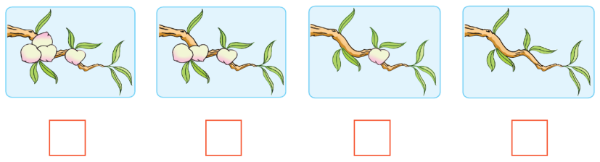
1.

2.完成教材第30页“做一做”。
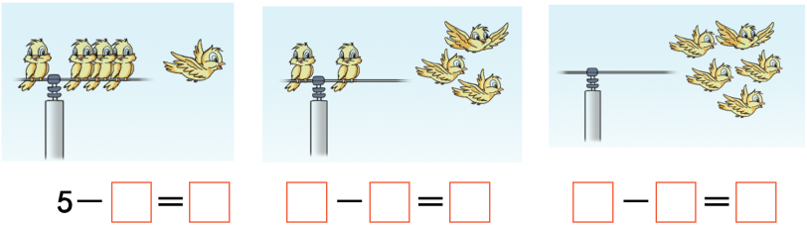
3.

四、课堂小结
通过这节课的学习，你有什么收获？
五、课后作业
完成《新领程》或《学练优》本课时的习题。
【板书设计】
0的认识和加、减法
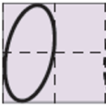
“0”表示一个也没有，
还可以表示起点。
3－3＝0 相同的两个数相减，得数是0。
4＋0＝4 一个数加0，仍得这个数。
5－0＝5 一个数减0，仍得这个数。

